# 2018 年TI杯大学生电子设计竞赛

# 设计报告

## 参赛题目： 手势识别装置（D 题）

参赛队员： 卢光宇 罗琪 姜永耀

参赛单位： 大连海事大学

日 期： 2018 年 7 月 24 日

# 手势识别装置（D 题）

## 摘要

本系统基于TI公司传感芯片FDC2214设计了一款手势识别装置，实现了对猜拳游戏和划拳游戏的判决。

关键词：FDC2214 手势识别

### 一、系统方案

根据题目要求，系统主要实现功能是甲乙两车在已给出的跑道上各自正常行 驶和交替超车领跑。整个跑道可分为直道、弯道、超车道三类区域。三类区域存 在各自的特性，对小车行驶的难易考察点就不同，关键在于小车针对不同类型跑 道时检测方法、传感器的选取应用和小车间的通信、协调。甲乙两车在完成第一、 二圈交替领跑后，第三、四圈的行驶则主要依靠小车系统的稳定性保证实现。

考虑现有有效资源为基础，此系统以两辆同型号履带小车为平台，控制器采 用 Cortex-3 为核心的 ARM 芯片，直流电机采用 L298P 芯片驱动，电源采用 12V 锂

电池，构成小车最基本的形态。履带小车具有较好的直线行走能力，但在速度上 有明显的劣势，使得方案的选择无形中受到限制。因此，此系统的目标定位是稳 中求进。小车附加传感器的选取主要在以下不同的行驶方案中实测选择。

#### 1．1 跑道检测方案选择

方案一：多个灰度传感器，检测跑道边界线 灰度传感器即反射式红外传感器，在检测黑线时受高度限制。且由于受跑道

宽度限制和为避免超车时两车相碰，则车宽受到限制，继而传感器检测范围缩小。 小车只能沿内或外围单边寻线。沿外边寻线简单，但路程增加；沿内边路程相对 减小，但寻线复杂度增加。还有一种情况是在跑道中间行驶，仅在检测到边界线 才向里调整，可以减少判断的次数，但实测发现小车不确定状态增多。

方案二：车头两侧固定倾斜的红外测距传感器，检测跑道边界

利用跑道与地面存在不小于 6cm 的高度差，通过倾斜的红外测距能够有效区

分两侧的跑道和地面。即使较小的车宽，只要对摆放的高度和倾斜度进行实测调 整，就能获得较大的检测范围，可以在较小转角内检测到跑道两侧边界，确保小 车行驶在跑道中间区域，但该方法可能导致小车小角度内“之”字行走。

综上所述，方案一和方案二都存在利弊点。再考虑到本系统以稳定性优先， 所以选择方案二。

#### 1．2 拐角转弯方案选择

跑道中各拐角处设有起点、转弯等标志线，因此小车前端必然放置灰度传感 线负责检测标志线。在此基础上对以下方案进行实测选择。

方案一：使用水平电子罗盘获取水平方向角度，实现指定角度转弯

电子罗盘由磁阻传感器和磁通门加工而成，通过测量地磁场引力计算得出小

车水平角度，从而轻松完成指定角度转弯。但使用时必须保持罗盘的水平，否则 当罗盘发生倾斜时，数据会有较大波动。同时，控制器和手机产生的磁场近距离 也会对其产生影响，稳定性较差。

方案二：使用测速传感器，实现指定角度转弯

使用测速传感器控制小车两轮转速不同，两轮间行程差正比于转向角度，以 此来实现指定角度转弯。实测过程中，由于小车进入弯道的初始状态存在随机性， 往往会出现偏差。

方案三：使用红外测距和测速传感器，实现直角转弯

使用红外测距检测跑道能够有效确保小车行驶在跑道中间。当小车越过转弯 标志线时，由于跑道变宽，红外测距检测范围不足导致存在不确定状态。关闭红

外测距，此时主要依靠测速传感器让小车直线行驶指定距离，再次开启红外测距， 当两侧红外测所测距离明显增大（即检测到地），小车向左调整直至右侧红外测距 正好处于跑道与地板临界时停止，小车实现直角转弯

以上三个方案，经多次实测效果验证，我们选择方案三。

#### 1．3 交替超车方案选择

方案一：甲乙两车直接走预设路径 甲乙两车在交替超车时，除防碰撞判断外不做其他判断和通信，有效降低程

序复杂度，且为甲乙两车直接设定路径，能够有效缩短行驶时间。所预设路径虽 通过大量实测验证其可靠性，但在跑道某些“高危区”仍存在风险和隐患。

方案二：甲乙两车进行无线通信

甲乙两车在交替超车时，进行无线通信。一连串的指令对答来确定两车的行 驶状态，保证行驶安全性。无线通信的加入，增强了系统可靠性性，也较大提高

了系统复杂度。 综上所述，方案一和方案二都存在利弊点。再考虑到本系统以稳定性优先，

所以选择方案二。

### 二 硬件方案的选择和设计 （2214 处理器）

#### 2．1 FDC2214 电容式传感器

电容式感应是一种低功耗，低成本，高分辨率非接触式感应技术，可以适用于各种不同的应用接近检测和手势识别到远程液位传感。电容式传感器传感系统是任何金属或导体，允许用于低成本和高度灵活的系统设计。FDC2x1x是一个多声道噪声系列抗电磁干扰，高分辨率，高速电容数字转换器来实现电容传感解决方案这些设备使用一个创新的基于窄带的架构提供在提供时高度拒绝噪声和干扰高分辨率。这些设备支持a宽激励频率范围，提供灵活性系统设计。本系统就是基于FDC2214设计的。

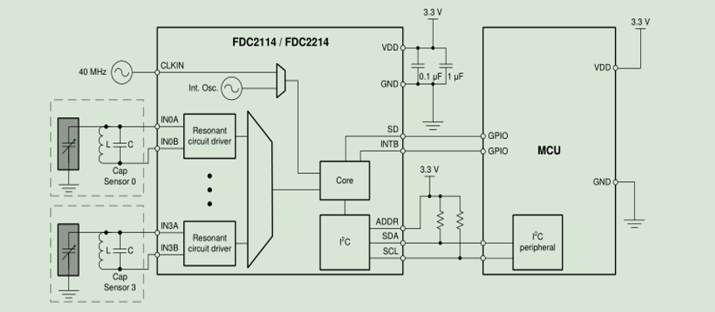

图 2.1 FDC2214 原理图

#### 2．2 处理器芯片

### 三、算法与程序设计

#### 3．1 系统电路设计

系统以两辆同型号履带小车为平台，采用 ARM Cortex-3 处理器为核心的系统 板，通过两侧倾斜的红外测距传感器检测跑道，L298P 芯片驱动电机，灰度传感器 检测转弯、起点等标志线，测速传感器实现指定距离直线行驶和指定角转弯，前 置红外测距防止小车间碰撞。交替超车过程中采用无线模块 CC2430 实现两车相互

通信，更新行驶状态。甲乙两车的设计相同，系统电路图见图 3.1.

甲车

红外测距

测速传感器

ARM

Cortex-3

驱动及电机

电源

无线模块

乙车

图 3.1 系统电路图

灰度传感器

#### 3．1．1 ARM Cortex-3 处理器

所采用的 LM3S1000 系列微控制器支持最大主频为 50MHz 的 ARM Cortex-3 的 内核，64KB Flash，16-64KBSRAM,LQFP-100 封装。集成睡眠模块、正交编码器、 ADC、带死区 PWM、模拟比较器、UART、SSI、通用定时器、I2C、CCP 等外设。

#### 3．1．2 红外测距传感器的原理及设计

红外测距传感器基于三角测量原理。红外发射器按照一定的角度发射红外光 束，当遇到物体以后，光束会反射回来，如下图 3.2 所示。反射回来的红外光线 被 CCD 检测器检测到以后会获得一个偏移值 L，利用三角关系，已知发射角度 a， 偏移距 L，中心矩 X，以及滤镜的焦距 f 后，距离 D 就可以计算。

此系统中将红外测距应用于跑道检测和防小车间碰撞。

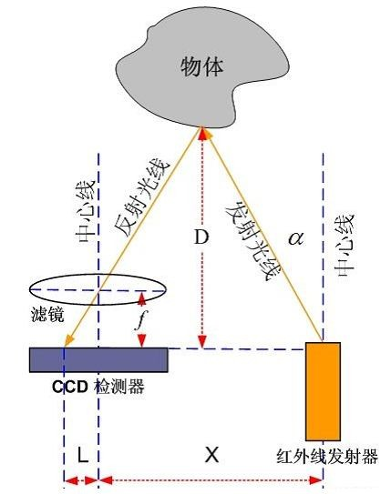

图 3.2 红外测距原理

#### 3．1．3 电机的驱动设计

系统使用 L298P 芯片驱动电机。通过 PWM 调速，即由控制器输出一系列频率 固定的方波，再通过功率放大来驱动电机，在单片机中编程改变输出方波的占空 比就可以改变加到电机上的平均电压，从而可以改变电机的转速。左右两轮两个 电机转速的配合就可以实现小车的前进、转弯等功能。驱动原理见图 3.3。

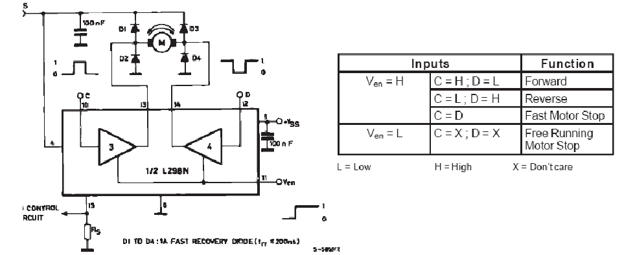

#### 3．1．4 无线模块的设计

图 3.3 电机驱动原理图

系统采用以 CC2430 为控制器的无线模块，通过串口通信获取需发送数据，经 无线传输后再由串口进行数据传输。该无线模块适应 2.4GHz IEEE 802.15.4 的 RF 收发器，250kbps 数据率，2Mchip/s 的码片速率，具备极高的接受灵敏度和抗干 扰性，完全能够解决此系统所需的无线通信功能。

#### 3．2 软件程序设计



开始

A

系统程序设计在小车上电前通 过拨码开关可选择五种小车测试模 式：单车一圈、一圈乙车超甲车、两 圈交替领跑、四圈交替领跑、重设甲 车起点四圈交替领跑。



先

C

后

T1

T2

B2

N

圈数

Y

退出

B1

互换先后标志

第一种模式流程简单，主要介 绍后四种模式的程序流程图，见图 3.4。

A：两车从起点出发至超车标志线； B1：在行车道行驶一段距离后停下； B2：在超车道完成超车； C:小车位置先后标志； T1：发送“可以进行超车信息”； T2：发送“超车完毕可以前进”；

图 3.4 程序流程图

### 四、测试方法及测试结果：

#### 4．1 测试方法

（1）测试仪器

数字万用表 DT9205、双踪示波器 DS1052E、米尺、秒表，测试环境室内。

（2）测试方法

将跑道总路程划分为 A、B、C、D 四个区域,如图 4.1 所示。分别记录不同区 域小车行驶时间（以甲车进入该区域开始计时，至甲车驶出该区域为止）。根据实 测的时间数据，分析不同区域不同跑法的效率，进行改进提高。

（3）测试内容

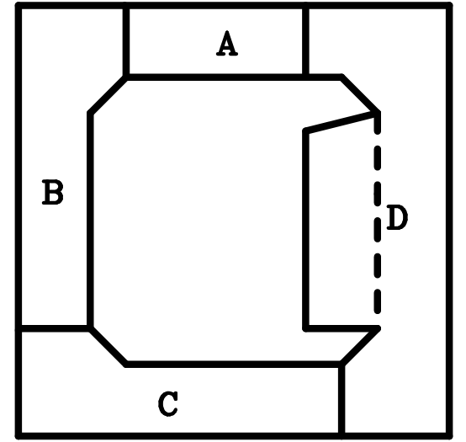

a．甲车和乙车分别从起点标志线开始，在行车道 各正常行驶一圈；

b．甲车车头紧靠起点标志线,乙车车尾紧靠边界，

同时启动，同向而行，进行四圈的交替超车领跑，并 将时间记录于表 4.1；

c．重新设定甲车起始位置（在离起点标志线前进 方向 40cm 范围内任意设定），重复 b 步骤，并将时间 记录于表 4.2；

（4）数据记录

表 4.1 步骤 b 两车运行时间记录表

图 4.1 跑道区域图

|  |  |  |  |  |  |
| --- | --- | --- | --- | --- | --- |
|  | A 区(s) | B 区(s) | C 区(s) | D 区(s) | 总用时 |
| 第一圈  （甲车领先） | 3 | 5 | 5 | 12 | 25 |
| 第二圈  （乙车领先） | 4 | 6 | 8 | 10 | 28 |
| 第三圈  （甲车领先） | 4 | 6 | 5 | 12 | 27 |
| 第四圈  （乙车领先） | 3 | 5 | 6 | 10 | 25 |

表 4.2 步骤 c 两车运行时间记录表 甲车放置在离起点标志线 20 cm

|  |  |  |  |  |  |
| --- | --- | --- | --- | --- | --- |
|  | A 区(s) | B 区(s) | C 区(s) | D 区(s) | 总用时 |
| 第一圈  （甲车领先） | 2 | 6 | 5 | 14 | 27 |
| 第二圈  （乙车领先） | 4 | 5 | 5 | 10 | 24 |
| 第三圈  （甲车领先） | 4 | 6 | 5 | 11 | 26 |
| 第四圈  （乙车领先） | 3 | 5 | 5 | 13 | 26 |

#### 4．2 测试结果及分析

在实测的过程中，甲乙两辆小车能够完成 3 个主要的测试内容。从表 4.1 和 表 4.2 记录数据看来，2 种情况下的运动总时间并没有什么明显差别，说明该系统 能够很好适应这两种行驶。

以甲车行驶时间为参考，可以看出每圈的时间无明显差别，说明该系统每圈 行驶中并无较大运动误差的积累，稳定性良好。ABCD 四个区域中，主要的时间消

耗在 D 区。D 区除了路程较长外，运动情况也较为复杂，是该题目的主要的考察点。 从此次测试可以看出，两辆履带小车行驶已具备良好的稳定性，但从总时间

来看，速度仍然不足。

### 五、总结与展望

经过三人团结合作，四天的不断实测改进。两辆履带小车最终可以较好地完成 基本部分任务和发挥部分的功能。由于履带小车的特性，系统具有良好稳定性， 一定程度上弥补了速度不足的缺点。

## 参考文献

[1]全国大学生电子设计竞赛组委会.全国大学生电子设计竞赛获奖作品选编 (2007).北京理工大学出版社.2008 年

[2]黄智伟.全国大学生电子设计竞赛电路设计.北京航天航空大学出版社. 2006 年 [3]32 位 ARM 微控制器系统设计与实践：基于 Luminary Micro LM3S 系列 Cortex-M3

内核.黄志伟主编.北京：北京航空航天大学出版社，2010.3 [4]郭渊博，等．Zigbee 技术与应用——基于 CC2430 设计、开发与实践．北京．国 防工业出版社．2010.6．

## 附录 A：实物图